Ngày soạn: 25/8/24 Ngày kí: 4/9/24
Ngày dạy: BGH kí duyệt:

Bài 2. BẢN ĐỒ. MỘT SỐ LƯỚI KINH, VĨ TUYẾN.
PHƯƠNG HƯỚNG TRÊN BẢN ĐỒ
Thời gian thực hiện: 01 tiết (Tiết 3)
I. MỤC TIÊU
1. Kiến thức
- Trình bày được khái niệm bản đồ và xác định được vai trò của bản đồ trong hoạt động đời sống.
- Nhận biết được một số lưới kinh, vĩ tuyến của bản đồ thế giới.
- Xác định được phương hướng trên bản đồ
2. Năng lực
- Năng lực chung:
+ Tự chủ và tự học: Tự học và hoàn thiện các nhiệm vụ thông qua phiếu học tập.
+ Giao tiếp và hợp tác: Sử dụng ngôn ngữ, kết hợp với các công cụ học tập để trình bày thông tin, thảo luận nhóm.
+ Giải quyết vấn đề sáng tạo: Xác định được phương hướng trong thực tế dựa vào kiến thức đã học.
- Năng lực Địa lí
+ Nhận thức khoa học Địa lí: Nhận biết được một số lưới kinh vĩ tuyến của bản đồ thế giới. Xác định được phương hướng trên bản đồ.
+ Tìm hiểu Địa lí: Sử dụng các công cụ của Địa lí học (tranh ảnh, video, văn bản…) để tìm hiểu khái niệm bản đồ, sự khác nhau của một số lưới kinh vĩ tuyến trên bản đồ thế giới. Cách xác định phương hướng trên bản đồ.
+ Vận dụng kiến thức, kĩ năng đã học: Xác định phương hướng trong thực tế.
3. Phẩm chất
- Chăm chỉ: Có ý thức đánh giá điểm mạnh, điểm yếu của bản thân, thuận lợi, khó khăn trong học tập để xây dựng kế hoạch học tập. Có ý chí vượt qua khó khăn để đạt kết quả tốt trong học tập.
- Nhân ái: Tôn trọng ý kiến của người khác, có ý thức học hỏi lẫn nhau.
- Trung thực : Tự giác tham gia và vận động người khác tham gia phát hiện, đấu tranh với các hành vi thiếu trung thực trong học tập.
- Trách nhiệm: Có trách nhiệm trong việc thực hiện nhiệm vụ học tập (cá nhân/nhóm)

II. THIẾT BỊ DẠY HỌC VÀ HỌC LIỆU
- Quả địa cầu
- Hình ảnh bản đồ được xây dựng theo một số phép chiếu khác nhau.
III. TIẾN TRÌNH DẠY HỌC
1. Hoạt động mở đầu
a. Mục tiêu
- Kết nối vào bài học, tạo hứng thú cho học sinh.
b. Cách thức tổ chức
 | 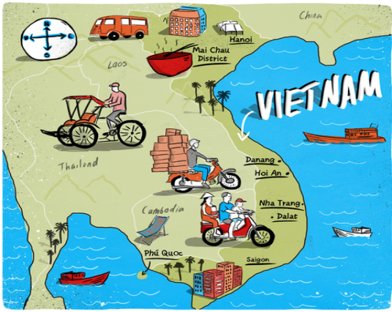
*Bước 1: Giao nhiệm vụ: HS theo dõi quan sát ảnh vào tình huống
Có một người bạn của cô ở nước ngoài muốn đến Việt Nam du lịch, họ muốn tự khám phá đất nước xinh đẹp của chúng ta, vậy giải pháp nào để họ làm chủ được chuyến du lịch mà không bị lạc đường. Các em hãy giúp người bạn của cô tìm ra giải pháp tốt nhất nhé.
* Bước 2: Thực hiện nhiệm vụ:
- Sử dụng bản đồ.
* Bước 3: Báo cáo kết quả làm việc
*Bước 4: Đánh giá và chốt kiến thức
Gv quan sát, nhận xét đánh giá hoạt động học của hs => Từ câu trả lời của học sinh, GV kết nối vào bài học
2. Hoạt động 2: Hình thành kiến thức mới
2.1. Tìm hiểu khái niệm bản đồ
a. Mục tiêu
- HS trình bày được khái niệm đơn giản về bản đồ và xác định được vai trò của bản đồ trong hoạt động đời sống.
b. Cách thức tổ chức
Bước 1: Giao nhiệm vụ cho học sinh HĐ cá nhân và nhóm
Nhiệm vụ 1: HĐ cá nhân, Đọc thông tin SGK, em hãy cho biết:
+ Bản đồ là gì?
+ Bản đồ có vai trò như thế nào trong đời sống?
+ Em hãy lấy một số ví dụ thể hiện vai trò của bản đồ trong cuộc sống?
Nhiệm vụ 2: HĐ nhóm, trả lời tình huống
- Mai cho rằng: Quả địa cầu không phải bản đồ.
- Lan lại có ý kiến khác: Quả địa cầu là bản đồ
? Theo em trong tình huống này, bạn nào đã nói đúng, vì sao?
Bước 2: Thực hiện nhiệm vụ
Câu trả lời:
- Một số ví dụ cụ thể về vai trò của bản đồ trong học tập và đời sống:
+ Xác định được vị trí địa lí một điểm nào đó trên mặt đất (toạ độ địa lí), ở vào đới khí hậu nào,...
+ Dùng để chỉ đường.
+ Dùng trong các ngành kinh tế: nông nghiệp, công nghiệp, du lịch,...
+ Dùng trong quân sự
- Quả địa cầu và bản đồ có điểm giống nhau và khác nhau:
+ Giống: đều là sự mô phỏng thu nhỏ một phần hay toàn bộ trái đất theo một tỉ lệ nhất định
+ Khác: Quả địa cầu là mô phỏng theo dạng cầu (tròn) giống trái đất thật của chúng ta do đó các kinh tuyến sẽ cắt nhau tại 2 điểm cực bắc và cực nam, còn các vĩ tuyến là các đường tròn đồng tâm (chỉ trên quả địa cầu thôi còn thực tế thì không vậy). Bản đồ là hình vẽ thu nhỏ Trái Đất lên mặt phẳng trên cơ sở toán học, thể hiện các đối tượng địa lí bằng biểu tượng.
Bước 3: Báo cáo kết quả
- HS trả lời câu hỏi.
- Các học sinh khác có ý kiến nhận xét, bổ sung.
Bước 4: Đánh giá và chốt kiến thức
- Giáo viên quan sát, nhận xét đánh giá quá trình thực hiện của học sinh về thái độ, tinh thần học tập, khả năng giao tiếp, trình bày và đánh giá kết quả cuối cùng của học sinh
- Chuẩn kiến thức:
1. Khái niệm bản đồ
- Bản đồ là hình vẽ thu nhỏ một phần hay toàn bộ bề mặt trái Đất lên mặt phẳng trên cơ sở toán học, trên đó các đối tượng địa lí được thể hiện bằng các kí hiệu bản đồ.
- Bản đồ có vai trò quan trọng, trong học tập và đời sống.
Mở rộng: Tìm hiểu thêm về phân loại và công dụng của bản đồ
https://dovenhanh.com/ban-do-la-gi-phan-loai-va-cong-dung-cua-ban-do/
2.2. Tìm hiểu một số lưới kinh, vĩ tuyến của bản đồ thế giới
a. Mục tiêu
- Nhận biết được một số lưới kinh vĩ tuyến của bản đồ thế giới.
b. Cách thức tổ chức
Bước 1: Giao nhiệm vụ HĐ cặp đôi: Dựa vào thông tin SGK và hình 1, các em hãy trao đổi theo cặp để trả lời các câu hỏi sau:
- Nhận xét về sự khác nhau 2 lưới kinh tuyến và vĩ tuyến hình a và b
- Muốn vẽ được bản đồ, người ta cần làm gì?
- Mô tả hình dạng lưới kinh, vĩ tuyến ở mỗi bản đồ?
Phép chiếu hình nón | Phép chiếu hình trụ

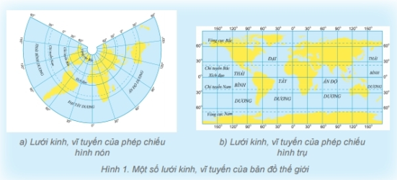
*Bước 2: HS thực hiện nhiệm vụ
- HS trao đổi và trả lời các câu hỏi.
- Gọi 1 học sinh bất kì trả lời câu hỏi.
(1) - Hãy nêu đặc điểm hình dạng lưới kinh, vĩ tuyến ở mỗi bản đồ:
+ Hình a. Phép chiếu hình nón: Kinh tuyến là những đoạn thẳng đồng quy ở đỉnh hình nón, vĩ tuyến là những cung tròn đồng tâm ở đỉnh hình nón. Càng xa đường xích đạo, chiều dài các vĩ tuyến càng ngắn.
+ Hình b. Mặt chiếu là một hình trụ bao quanh quả cầu: Các kinh tuyến là những đoạn thẳng song song và bằng nhau. Các vĩ tuyến là những đoạn thẳng song song, bằng nhau và vuông góc với kinh tuyến.
(2) Muốn vẽ bản đồ cần: Để vẽ được bản đồ, trước hết phải căn cứ vào mục đích, nhiệm vụ, nội dung và yêu cầu của bản đồ cần vẽ để chọn cách chiếu đồ thích hợp, sau đó lần lượt làm các công việc sau:
- Đo đạc, tính toán, thu thập đầy đủ các thông tin về vùng đất cần vẽ bản đồ (thực địa hoặc sử dụng ảnh hàng không và ảnh vệ tinh).
- Biết cách chuyển mặt cong của Trái Đất lên mặt phẳng của giấy.
- Tính tỉ lệ, thu nhỏ khoảng cách.
- Chọn các loại và dạng kí hiệu để thể hiện các đối tượng địa lí trên bản đồ.
*Bước 3: HS báo cáo kết quả làm việc. HS khác nhận xét, bổ sung
*Bước 4: GV đánh giá và chốt kiến thức
2. Một số lưới kinh, vĩ tuyến của bản đồ thế giới.
- Phép chiếu hình nón
- Phép chiếu hình trụ
=> Tùy thuộc vào mục đích sử dụng, quy mô, vị trí và hình dạng lãnh thổ để lựa chọn bản đồ có phép chiếu phù hợp.
2.3. Tìm hiểu phương hướng trên bản đồ.
a. Mục tiêu
- Xác định được phương hướng trên bản đồ.
b. Cách thức tổ chức
*Bước 1: Giao nhiệm vụ
Nhiệm vụ 1. HĐ cá nhân- HS quan sát bản đồ các nước Đông Nam Á, GV đã ghi sẵn 4 hướng chính trên bản đồ. Sau đó giao nhiệm vụ cho HS:
+ Xác định các đường kinh tuyến, vĩ tuyến.
+ Phía trên đường kinh tuyến chỉ hướng gì? Phía dưới chỉ hướng gì?
+ Đầu bên trái và phải của đường kinh tuyến chỉ hướng gì?
Bắc

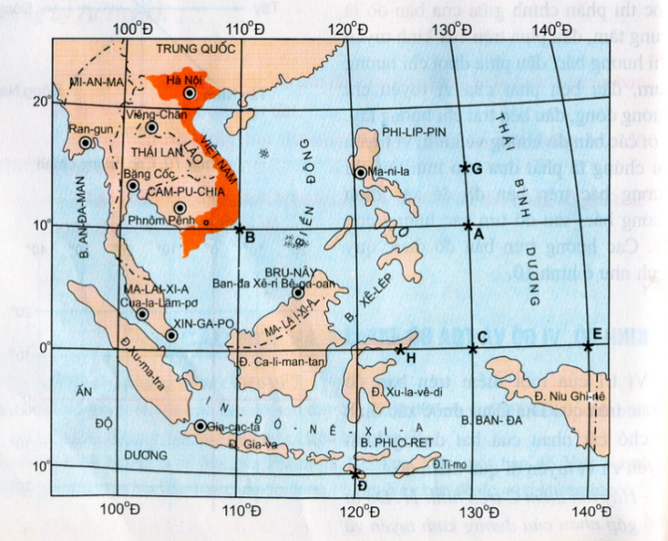
Tây
Đông
Nam
Nhiệm vụ 2- HĐ cá nhân GV yêu cầu học sinh kẻ các hướng chính vào vở ghi.  - GV kẻ sẵn hình trên bảng, và chỉ điền hướng Bắc  - Gọi 1 học sinh lên bảng điền các hướng còn lại  - HS dưới lớp tự hoàn thiện vào vở ghi | 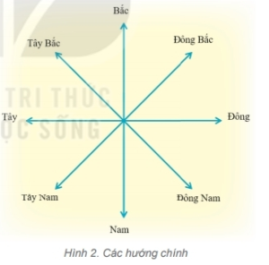
- Nêu cách xác định phương hướng trên bản đồ
Nhiệm vụ 3 - Cặp đôi: Dựa vào bản đồ Việt Nam trong Đông Nam Á ở trên máy chiếu, xác định hướng đi từ Hà Nội đến các địa điểm: Băng Cốc, Ma-ni-a, Xin-ga-po.
- Gợi ý: Các em có thể sử dụng thước kẻ để nối Hà Nội đến 3 địa điểm: Băng Cốc, Ma-ni-a, Xin-ga-po.
*Bước 2: HS thực hiện nhiệm vụ
- HS tìm hiểu thông tin và thực hiện nhiệm vụ học tập.
- ND NV 3. + Hướng đi từ Hà Nội đến Băng Cốc: Hướng TN
+ Hướng đi từ Hà Nội đến Ma-ni-a: Hướng ĐN
+ Hướng đi từ Hà Nội đến Xin-ga-po: Hướng nam
*Bước 3: HS báo cáo kết quả làm việc
- Gọi học sinh bất kì trả lời câu hỏi.
- HS khác nhận xét, bổ sung
*Bước 4: Đánh giá và chốt kiến thức
- Giáo viên quan sát, NX đánh giá quá trình thực hiện của HS về thái độ, tinh thần học tập, khả năng giao tiếp, trình bày và đánh giá kết quả cuối cùng của học sinh
- Chuẩn kiến thức:
3. Phương hướng trên bản đồ
- Có 8 phương hướng chính
- Xác định phương hướng dựa vào các đường kinh tuyến, vĩ tuyến trên bản đồ.
+ Đầu phía trên của đường kinh tuyến là hướng Bắc.
+ Đầu phía dưới của đường kinh tuyến là hướng Nam.
+ Đầu bên phải của vĩ tuyến là hướng Đông.
+ Đầu bên trái của vĩ tuyến là hướng Tây.
- Xác định phương hướng dựa vào mũi tên chỉ hướng Bắc trên bản đồ
3. Hoạt đông luyện tập
a. Mục tiêu
- Củng cố các kiến thức đã học trong bài.
b. Cách thức tổ chức
Bước 1: Giao nhiệm vụ cho học sinh hđ cặp đôi: QS bản đồ và trả lời câu hỏi
- Dựa vào bản đồ “ Việt Nam trong Đông Nam Á”, cho biết phần đất liền ở nước ta tiếp giáp với biển ở những hướng nào?
Bước 2: Thực hiện nhiệm vụ
- HS dựa vào kiến thức đã học trong bài để trả lời câu hỏi.
Phần đất liền ở nước ta tiếp giáp với biển ở những hướng: Hướng đông, nam và tây nam.
Bước 3: Báo cáo kết quả làm việc
Bước 4: Gv quan sát, nhận xét đánh giá hoạt động học của hs.
KL: Hướng đông, nam và tây nam.
4. Hoạt đông vận dụng.
a. Mục tiêu
- Vận dụng kiến thức đã học để giải quyết vấn đề trong thực tiễn.
d. Cách thức tổ chức
Giao nhiệm vụ cho học sinh về nhà hoàn thành NV và báo cáo giờ học sau:
HỎI NHANH - ĐÁP GỌN
1. Nhà ăn nằm ở phía nào của đường số 1?
2. Đường nào chạy theo hướng đông-tây ?
3. Công viên nằm ở phía nào của hồ?
4. Cắm trại ở phía nào của hồ?
5. Nhà của bạn nào ở phía đông của đường số 1
6. Phía nào của hồ có một lá cờ trên đó?
7. Đường nào chạy theo hướng bắc - nam?

